**一、輪播(Carousel)**

**輪播就是俗稱的幻燈片，製作上可分成三個部分，分別為下方的指示符、輪播圖片與左右切換紐。**



1. **基本語法：**

|  |
| --- |
| <div id="demo" class="carousel slide" data-ride="carousel" data-interval ="1000">  ..  </div> |
| * **CSS：**  1. carousel：設定**輪播**樣式。 2. slide：設定**項目**樣式  * **Javascript：**  1. data-ride：設定**自動換頁** 2. data-interval：設定**換頁的時間 (毫秒)** |

1. **指示符：**。

|  |
| --- |
| <div id="demo" class="carousel slide" data-ride="carousel" data-interval ="1000">  <ul class="carousel-indicators">  <li data-target="#demo" data-slide-to="0" class="active"></li>  <li data-target="#demo" data-slide-to="1"></li>  <li data-target="#demo" data-slide-to="2"></li>  </ul>  </div> |
| * **CSS：**  1. carousel-indicators：設定**指示符**樣式。 2. active：設定**預設放映**的圖片。  * **Javascript：**  1. data-target：設定**指示符**的使用對象。需與套用carousel的標籤id相同。 2. data-slide-to：設定**幻燈片順序** |

1. **輪播圖片：**

|  |
| --- |
| <div id="demo" class="carousel slide" data-ride="carousel" data-interval ="1000">  <ul class="carousel-indicators">  <li data-target="#demo" data-slide-to="0" class="active"></li>  <li data-target="#demo" data-slide-to="1"></li>  <li data-target="#demo" data-slide-to="2"></li>  </ul>  <div class="carousel-inner">  <div class="carousel-item active">  <img src="fjords_wide.jpg">  </div>  <div class="carousel-item">  <img src="nature_wide.jpg">  </div>  <div class="carousel-item">  <img src="mountains_wide.jpg">  </div>  </div>  </div> |
| * **CSS：**  1. carousel-inner：設定**輪播圖片容器**樣式。 2. carousel-item：設定**輪播圖片**樣式。 |

1. **左右切換按鈕：**

|  |
| --- |
| <div id="demo" class="carousel slide" data-ride="carousel" data-interval ="1000">  <ul class="carousel-indicators">  <li data-target="#demo" data-slide-to="0" class="active"></li>  <li data-target="#demo" data-slide-to="1"></li>  <li data-target="#demo" data-slide-to="2"></li>  </ul>  <div class="carousel-inner">  <div class="carousel-item active">  <img src="fjords_wide.jpg">  </div>  <div class="carousel-item">  <img src="nature_wide.jpg">  </div>  <div class="carousel-item">  <img src="mountains_wide.jpg">  </div>  </div>  <a class="carousel-control-prev" href="#demo" data-slide="prev">  <span class="carousel-control-prev-icon"></span>  </a>  <a class="carousel-control-next" href="#demo" data-slide="next">  <span class="carousel-control-next-icon"></span>  </a>  </div> |
| * **Html:**  1. <a></a>的超連結記得設定為套用carousel的標籤id。  * **CSS：**  1. carousel-control-prev：設定**左切換鈕**樣式。 2. carousel-control-next：設定**右切換鈕**樣式。 3. carousel-control-prev-icon：左切換鈕圖示。 4. carousel-control-next-icon：右切換鈕圖示。  * **Javascript：**  1. data-slide：設定**切換方向**，**prev**代表上一頁；**next**代表下一頁。 |

1. **輪播圖片上加上文字敘述**

|  |
| --- |
| <div id="demo" class="carousel slide" data-ride="carousel" data-interval ="1000">  <ul class="carousel-indicators">  <li data-target="#demo" data-slide-to="0" class="active"></li>  <li data-target="#demo" data-slide-to="1"></li>  <li data-target="#demo" data-slide-to="2"></li>  </ul>  <div class="carousel-inner">  <div class="carousel-item active">  <img src="fjords_wide.jpg">  <div class="carousel-caption">  <h3>標題</h3>  <p>描述文字</p>  </div>  </div>  <div class="carousel-item">  <img src="nature_wide.jpg">  <div class="carousel-caption">  <h3>標題</h3>  <p>描述文字</p>  </div>  </div>  <div class="carousel-item">  <img src="mountains_wide.jpg">  <div class="carousel-caption">  <h3>標題</h3>  <p>描述文字</p>  </div>  </div>  </div>  <a class="carousel-control-prev" href="#demo" data-slide="prev">  <span class="carousel-control-prev-icon"></span>  </a>  <a class="carousel-control-next" href="#demo" data-slide="next">  <span class="carousel-control-next-icon"></span>  </a>  </div> |
| * **CSS：**  1. carousel-caption：設定**文字敘述欄位**樣式。 |

**二、廣告大屏幕 (Jumbotron)**

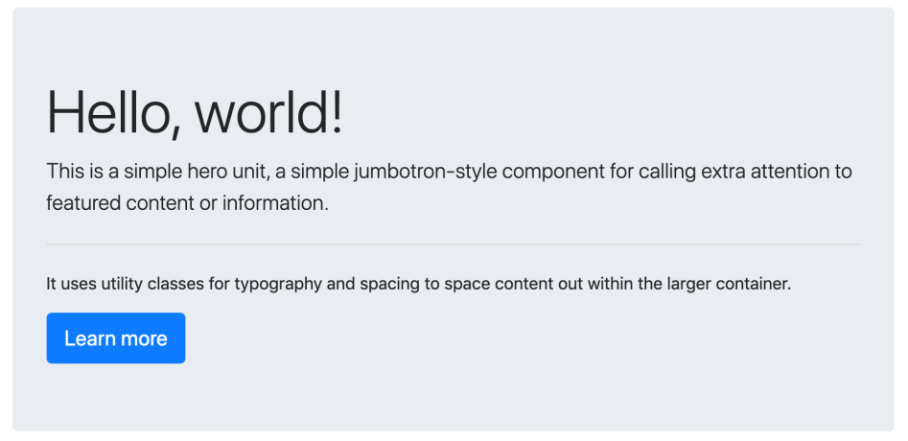

1. **基本語法：**

|  |  |
| --- | --- |
| * **CSS：**  1. jumbtron：設定**廣告大屏幕**樣式(有圓角) | <div class="jumbotron">  <h1>標題</h1>  <p>文字敘述</p>  </div> |

1. **想讓廣告屏占滿螢幕寬度、不帶有圓角 (文字需搭配.container 或 .container-fluid)：**

|  |  |
| --- | --- |
| * **CSS：**  1. jumbotron-fluid：設定**廣告大屏幕全螢幕**樣式 | <div class="jumbotron jumbotron-fluid">  <div class="container">  <h1>標題</h1>  <p>文字敘述</p>  </div>  </div> |